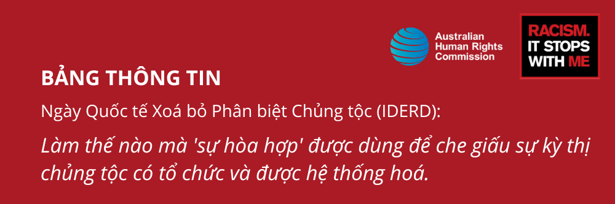

Các chi tiết chính
Ngày 21 tháng 3 đánh dấu Ngày Quốc tế Xóa bỏ Phân biệt Chủng tộc (IDERD), đôi khi được gọi là 'Ngày Hòa hợp' ở Úc. Tuy nhiên, việc che giấu ý nghĩa thực sự của ngày này dưới lớp mặt nạ 'hòa hợp' đang tích cực gây hại cho hành trình chống phân biệt chủng tộc của tập thể chúng ta bằng cách che khuất sự phân biệt chủng tộc có tổ chức và được hệ thống hoá. Tờ thông tin này giải thích tại sao.

Lịch sử Quốc tế của IDERD
Vào ngày 21 tháng 3 năm 1960, cảnh sát ở Sharpesville, Nam Phi đã nổ súng vào những người biểu tình ôn hòa chống phân biệt chủng tộc phản đối Đạo luật Pass Laws năm 1952. Đạo luật này yêu cầu người Nam Phi da đen trên 16 tuổi phải mang theo 'sổ thông hành' - một loại hộ chiếu nội bộ được gọi là 'dompas' được thiết kế để thực thi sự phân biệt và hạn chế đi lại – mọi lúc. Một người Nam Phi da đen quên mang dompa có thể bị bắt và bỏ tù. Đạo luật Pass Laws hoạt động cùng với luật phân biệt chủng tộc khác, hoạt động để thực thi áp bức dựa trên chủng tộc được hệ thống hoá ở Nam Phi.
Vào ngày này, một số lượng lớn người biểu tình ở Sharpesville đã đến đồn cảnh sát nhưng không mang theo dompas, nhằm thực hiện các nhân quyền của họ, như quyền không bị phân biệt đối xử dựa trên chủng tộc và quyền tự do đi lại. Cuộc biểu tình ôn hòa theo kế hoạch đã trở thành bi kịch khi cảnh sát nổ súng vào đám đông gồm 7000 người, giết chết 69 người và làm bị thương 180 người khác.
19 năm sau, Đại hội đồng Liên Hiệp Quốc (LHQ) đã quyết định rằng một tuần lễ đoàn kết với những người đang đấu tranh chống chủ nghĩa phân biệt chủng tộc và phân biệt đối xử về chủng tộc, bắt đầu từ ngày 21 tháng 3 và được đặt tên là IDERD, sự kiện này sẽ được tổ chức hàng năm.
Kể từ đó, cộng đồng quốc tế đã xây dựng một khuôn khổ đấu tranh chống phân biệt chủng tộc, được hướng dẫn bởi Công ước Quốc tế về Xoá bỏ Phân biệt Chủng tộc, mà Úc đã phê chuẩn vào năm 1975. Điều này dẫn đến việc Úc ban hành luật đầu tiên tích cực giải quyết vấn đề phân biệt chủng tộc, Đạo luật Phân biệt Chủng tộc 1975 (Cth ).
Tuy nhiên, trên toàn cầu - bao gồm cả Úc - có quá nhiều cá nhân, cộng đồng và xã hội phải chịu sự bất công và kỳ thị của sự phân biệt chủng tộc có tổ chức và được hệ thống hoá.

IDERD vẫn là một phương tiện mạnh mẽ để khuyến khích mọi người ở khắp mọi nơi củng cố và đoàn kết tiếng nói của họ để chống lại sự phân biệt chủng tộc, vận động chống lại mọi hình thức và biểu hiện của phân biệt đối xử và bất công về chủng tộc, đồng thời lập chiến lược cho sự thay đổi.

Sự hình thành của 'Ngày hòa hợp' ở Úc
Năm 1998, Bộ Di trú và Quốc tịch ủy quyền cho cơ quan Nghiên cứu Chiến lược Eureka thực hiện cuộc khảo sát quốc gia đầu tiên về thái độ của người Úc đối với chủng tộc.
Điều này dẫn đến một phúc trình khuyến nghị Chính phủ xây dựng niềm tin rằng xã hội Úc về cơ bản là hài hòa và sự hài hòa này nên là một lý tưởng để tôn vinh.
Từ năm 1999, Úc đã đổi thay đổi bản sắc IDERD từ một ngày đoàn kết với những người đang đấu tranh với sự phân biệt chủng tộc, thành một ngày để đánh dấu và là tâm điểm của 'Tuần lễ Hòa hợp'.
Với cách đóng khung này, sự phân biệt chủng tộc được hệ thống hoá mà rất nhiều người đã trải qua, trong bấy lâu nay ở Úc đã thực sự bị che dấu. Điều này đã góp phần đáng kể vào việc phủ nhận nạn phân biệt chủng tộc, và vẫn tiếp tục là đặc điểm của nước Úc ngày nay.

Vấn đề đối với Ngày Hòa hợp
Việc thúc đẩy sự hòa hợp đã trở thành đặc điểm trong chính sách và chính trị ở Úc trong những thập niên gần đây. Mặc dù ý tưởng về 'sự hòa hợp' có thể là một thông điệp tích cực, nhưng một trong những vấn đề mà quan điểm này vượt qua IDERD, là nó có thể ngăn cản mọi người lên tiếng về sự phân biệt chủng tộc, vì nó có thể bị coi là đi ngược lại với một xã hội Úc hòa hợp.
Việc gọi lễ kỷ niệm này là 'Ngày/Tuần Hòa hợp' gây tổn hại cho hành trình chống phân biệt chủng tộc của tập thể chúng ta, bằng cách làm suy yếu các nỗ lực xác định và giải quyết tác hại mà các cộng đồng gặp phải do phân biệt chủng tộc.
IDERD là cơ hội để thừa nhận một cách có ý nghĩa các vấn đề sâu xa của Úc về chủng tộc và sự phân biệt chủng tộc, đặt câu hỏi về những cách khác nhau mà sự phân biệt chủng tộc hình thành xã hội của chúng ta, và chúng ta cần nỗ lực gấp bội để chống lại phân biệt chủng tộc. Chỉ khi đó, chúng ta mới có thể bắt đầu xây dựng một xã hội thực sự công bằng và bình đẳng, thừa nhận các nhân quyền cơ bản và sự tự do của tất cả mọi người.

Một số đề nghị khi tham gia vào hoạt động chống phân biệt chủng tộc có ý nghĩa xung quanh IDERD
'Tuần lễ hòa hợp' là một ví dụ về cách mà ngôn ngữ có thể được sử dụng để điều chỉnh lại các hoạt động chống phân biệt chủng tộc. Ngôn ngữ hòa hợp có thể được sử dụng để củng cố sự bất bình đẳng và duy trì tình trạng hiện tại.
Tất cả chúng ta đều có trách nhiệm lên án sự phân biệt chủng tộc và đặt câu hỏi về các cách thức hoạt động khác nhau của nó.
Bất kể quý vị đang ở đâu trong hành trình chống phân biệt chủng tộc của cá nhân mình, Chủ nghĩa phân biệt chủng tộc. Trang mạng Racism. It Stops With Me là nơi để tìm hiểu thêm về phân biệt chủng tộc và hành động để tạo ra sự thay đổi.
Chúng tôi cũng đã tổng hợp danh sách các bài được khuyến khích đọc về lịch sử của Ngày Hòa hợp, và ý định ban đầu của IDERD - thừa nhận thực tế và tác hại của sự phân biệt chủng tộc và lập chiến lược cho sự thay đổi.

• Harmony Day should not be used to sweep racism under the rug (Ngày Hòa hợp không nên được sử dụng để che đậy sự phân biệt chủng tộc) của Ủy viên về Nhân quyền của Queensland, Scott McDougall trên tờ Sydney Morning Herald
• The Strange History of Harmony Day and Australia’s Racism Discussion (Lịch sử Kỳ lạ của Ngày Hòa hợp và Cuộc thảo luận về Chủ nghĩa Phân biệt Chủng tộc ở Úc) của Yan Zhuang trên tờ New York Times
• It’s Harmony Week, but let’s discuss what it is really about: racism (Đó là Tuần lễ Hòa hợp, nhưng hãy thảo luận về vấn đề thực sự của nó: sự phân biệt chủng tộc) của Erwin Renaldi trên đài ABC
• Racism at work: a call to anti-racist action for Australian organisations (Sự phân biệt chủng tộc tại nơi làm việc: kêu gọi hành động chống phân biệt chủng tộc dành cho các tổ chức ở Úc) do Peter Anderson của nhà xuất bản The Conversation

